Министерство образования и науки Российской Федерации
МБОУ Гимназия № 12 г. Липецка

Плетение лаптей. Русские ремесла и традиции.
(исследовательская работа по предметам «Окружающий мир» и «Литературное чтение»)

Выполнил: Шабанова Татьяна,
Ученица МБОУ Гимназия № 12
3 В класса
Руководитель: Соколова
Татьяна Семеновна,
классный руководитель

Липецк
2017
Содержание
Введение
Ремесло и промысел
Виды лаптей
Технология плетения лаптей

Лапти в устном народном творчестве и играх
Лапти в поэзии
Заключение
Введение

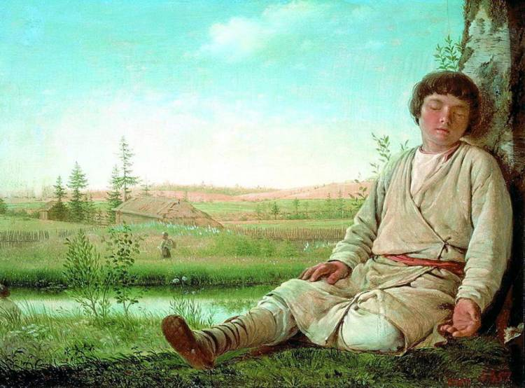
Почему-то лапти считаются чисто русским видом повседневной обуви. Но это далеко не так. Конечно, в разных странах их плели по-разному и не только из лыка. Но сам принцип плетения обуви использовали карелы, финны, мордвины, татары, чуваши. Похожий вид обуви был также у японцев (варадзи), индейцев Северной Америки и даже австралийских аборигенов.
По названию лаптей - этой легкой и дешевой обуви - получили свое прозвище участники средневековой крестьянской войны в Норвегии. Они носили лапти из бересты, за что их и окрестили биркебейнерами («березовоногими» или «лапотниками»).
Оказывается, что первое упоминание о лаптях на Руси встречается в «Повести временных лет» (12 век). Когда киевский князь Владимир, прозванный в народе Красное Солнышко, одержал победу над болгарами (985 год), его воевода Добрыня, осмотрев одетых в сапоги колодников (пленников), сказал князю: «Эти не захотят быть нашими данниками, пойдём, князь, поищем лучше лапотников». Да и правда: чуть ли не до начала 20 века крестьянская Россия была лапотной.
Ремесло и промысел

Слово «ремесло» произошло от латинского «ремес» (плотник) и обозначало разные виды ручных работ. Промыслы — от «промыслить», то есть, подумать. В толковом словаре Даля «ремесло» объяснялось, как умение, коим добывают хлеб, промысел, требующий по большей части телесного, чем умственного труда». Главное — это труд, приносящий доход. Ремесло превращалось в промысел, когда мастера начинали создавать предметы по заказу и на продажу. Период расцвета в истории чаще всего сменяется годами, а иногда и веками увядания. Именно в таком состоянии находились ремесла Руси 14 века, во время наиболее прочного владычества монголо-татарских ханов. Многие мастера погибали во время сражений, в попытке отстоять родные города. Во те время на Руси практически полностью приостановилось развитие ювелирного дела, прекратилось производство эмали, скани и зерни. Не меньше пострадали и другие виды ремесла. Однако возрождение прикладного искусства началось уже в следующем, 15 веке.
Когда определенные навыки и средства выражения становятся привычными — возникает традиция. И случается это благодаря совместным стараниям разных людей, поэтому природа народного искусства — коллективная, но это не умаляет значения творчества наиболее талантливых и ищущих мастеров. Становясь массовым, промысел воспроизводил однотипные предметы, но при этом не терял уже найденные образцы. Промысел погибал, если не приносил дохода, как это и случилось с внедрением фабричного производства.
Навыки ремёсел и промыслов передавались из поколения в поколение, оттачивались, постепенно достигая оптимального состояния для получения недорогой продукции, приемлемого для нужд местных потребителей, качества. Не в каждом селе или деревне были мастера многих ремёсел. К примеру, только в относительно крупных поселениях можно было найти и чеботаря, и портного, и кузнеца, и пимоката сразу. Но деревни дореволюционной Руси и до периода «укрупнения» послевоенного периода 20-го века, были часто совсем не большими. 5-10 дворов — уже деревня. При таком расселении типичным было развитие промыслов и ремёсел «по деревням». То есть в одном поселении жили гончары, в другом плотники, в третьем портные и так далее. А обмен продукцией производился естественным путём или на ближайшем рынке натуральным образом или через деньги. В крупных сёлах, уездных городках умельцы чаще объединялись в артели. Продукция артельного производства, как правило, была лучшего качества и стоила меньше. Это объяснялось тем, что в артели существовало разделение труда, кроме того, артель могла позволить себе покупку необходимого оборудования, что облегчало ручной труд, и закупку сырья оптом. Именно из артелей и возникли на Руси первые промышленные производства. Впоследствии практически все промыслы и ремёсла на Руси эволюционировали в промышленность за исключением некоторых художественных промыслов, где индивидуальное мастерство имеет основополагающее значение и позволяет работать мастеру частным образом или в составе небольших артелей и кооперативов.
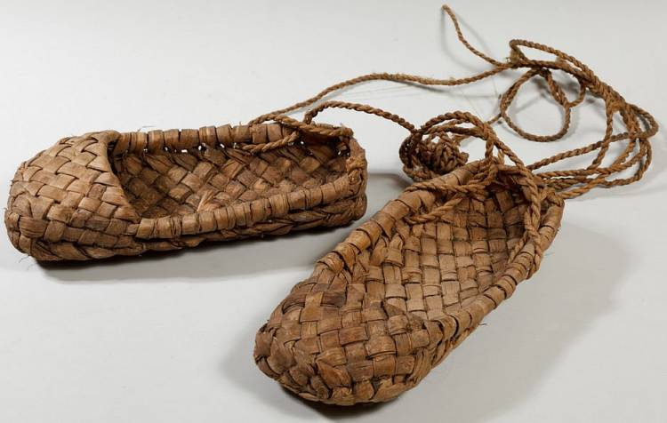
Виды лаптей

Почему же лапти получили такое распространение на Руси? Прежде всего, они были дешевле добротной кожаной обуви. Плели лапти чаще всего из липового лыка, которого в лесу можно было заготовить в огромном количестве. Конечно, лапти были менее долговечной обувью, чем сапоги. Зимой одни лапти носились не более 10 дней, а летом в самую страду крестьянин стаптывал одни лапти за 4 дня. В среднем за год один деревенский житель изнашивал около 50-60 пар лаптей.
Во-первых, лапти были мужские, женские и детские. Во-вторых, лапти были повседневные и праздничные. Для работы по хозяйству удобны были плетёные ступни – подобие высоких галош. Ступни оставляли у порога, чтобы быстро надеть для работы по хозяйству, особенно весной или осенью, когда на улице грязь, а лапти с онучами надевать долго и хлопотно. В праздники, деревенские молодухи надевали писаные лапти с передами из белого липового и розового вязового лыка, а по бортику шёл венчик из узких полос лыка. В-третьих, у русских лапти были разными для правой и левой ноги, а у поволжских народов – мордвы, чувашей и татар – они не различались по ноге. Живя бок о бок с этими народами, русские переняли более практичную обувь: когда изнашивался, рвался или терялся один лапоть, другой можно было не выбрасывать. В-четвёртых, лапти - лёгкая и удобная обувь. В лаптях зимой тепло, а летом - прохладно. В среднем пара лаптей на базаре стоила 3-5 копеек. Плели лапти всей семьёй по 12-17 часов в сутки.
В зависимости от материала и плетеная обувь называлась по-разному: берестяники, вязовики, дубовики, ракитники. Самыми прочными и мягкими в этом ряду считались лыковые лапти, изготовленные из липового лыка, а самыми плохими - ивовые коверзни и мочалыжники, которые делали из мочала. Обувь плели не только из древесной коры, в дело шли и тонкие корни, а потому и сплетенные из них лапти звались коренниками. Модели лаптей, изготавливаемые из полосок ткани, называли плетешками. Ещё лапти делали из пеньковой веревки - крутцы, и даже из конского волоса - волосянника.
Отправляясь на покос, обувались в лапти редкого плетения, не удерживающие воду, - рачки. Для работы по хозяйству удобны были ступни – подобие галош, только плетёные. Верёвочные лапти назывались чуни, их надевали дома или для работы в поле в жаркую, сухую погоду. Держались лапти на оборах – кожаных узких ремешках или верёвках из конопляного волокна (моченцах). Ноги оборачивали в холщовые портянки, а потом закутывали в суконные онучи.
Чаще всего крестьяне сами изготавливали для себя лапти. Редко кто в деревенской среде не умел плести подобную обувь. Но были села, где лапти изготовляли не только для своих нужд, но и на продажу.
Лапти просуществовали не одно столетие, и теперь являются символом русской деревни и добрым памятником о наших славных предках

Технология плетения лаптей

Плетение лаптей считалось несложной работой, но требующей сноровки и навыков. Не зря про крепко напившегося человека и сейчас говорят, что он, мол, "лыка не вяжет", то есть не способен к элементарным действиям! Зато, "связывая лыко", мужчина обеспечивал обувью всю семью - тогда специальных мастерских ещё не было очень долгое время. Главные инструменты для плетения лаптей - кочедыки делали из костей животных или из металла. Первые кочедыки относятся к каменному веку.
Техника плетения лаптей в каждом из регионов России была своя. К примеру, великорусские лапти, в отличие от белорусских и украинских, имели косое плетение - «косую решетку», тогда как в западных районах предпочитали прямое плетение, или «прямую решетку».
Если на Украине и в Белоруссии лапти начинали плести с носка, то русские крестьяне делали заплетку с задника, так что знающий человек мог сразу определить - из каких краев мастер.
Например, для Москвы и прилегающих к Первопрестольной губерний характерны были лапти, плетенные из лыка, с высокими бортами и округлыми головками (носками). Северный, или новгородский, тип лаптей чаще всего плели из бересты, с треугольными носками и сравнительно низкими бортами. Мордовские лапти, распространенные в Нижегородской губернии, плели из вязового лыка. Головки этих моделей имели обычно трапециевидную форму.
Часто лапти получали название по числу лыковых полос, использованных в плетении: пятерик, шестерик, семерик. В семь лык обычно плели зимние лапти, хотя порой для особо зябких количество лык доходило до 12. Для прочности, тепла и красоты лапти проплетали вторично, для чего в ход шли пеньковые веревки. С этой же целью иногда пришивали кожаную подметку (подковырку).
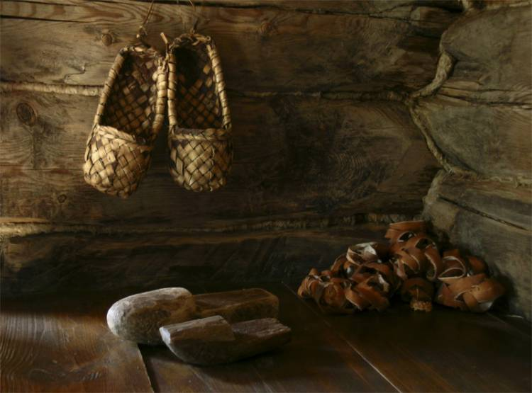
Лапти носились с портянками, или, как их еще называли, онучами. От лаптя вверх и вокруг голени, на манер древнегреческой сандалии, шел лыковый шнурок, который крепился внизу и удерживал портянку от разматывания.
Лапти - обувь простого народа, известная ещё со времён язычества. Для её изготовления весной или в начале лета драли лыко. Для плетения лаптей использовали кору липы, вяза, ивы. Снимали лыко специальным деревянным пырком, оставляя совершенно голый ствол. Лучшим считалось лыко, добытое весной, когда на липе начинали распускаться первые листочки. Возникает интересный вопрос. Сколько же требовалось берёсты и лыка, чтобы столетиями обувать целый народ? Простые подсчёты показывают: если бы наши предки усердно рубили деревья ради коры, березняки и липовые леса исчезли бы ещё в доисторическую эпоху. Однако этого не произошло. Почему? Дело в том, что наши далёкие предки-язычники с большим почитанием относились к природе, к деревьям, водам, озерам. Окружающая природа обожествлялась и считалась священной. Языческие боги охраняли и оберегали поля, реки, озера и деревья. Поэтому, вряд ли древние славяне поступали душегубски с деревьями. Скорее всего, русичи владели различными способами брать часть коры, не губя дерева, и умудрялись раз в несколько лет снимать кору с одной и той же берёзы. А может быть они владели ещё какими-то неведомыми нам секретами добывания материала для лаптей?
Тщательно снятые лыки затем завязывали в пучки и хранили в сенях или на чердаке. Перед плетением лаптей лыко в течение суток обязательно отмачивали в теплой воде. Затем кору соскабливали, оставляя луб. Из воза лык - от 40 до 60 пучков по 50 трубочек в каждом - получалось приблизительно 300 пар лаптей. После изготовления лапти опускали в горячую воду, в результате чего они приобретали желтоватый цвет. Хороший лапотник на заказ мог изготовить 2-3 пары лаптей в день. Говорят, что сам Петр I учился плести лапти и что сплетенный им образец хранился среди его вещей в Эрмитаже еще в начале прошлого столетия.

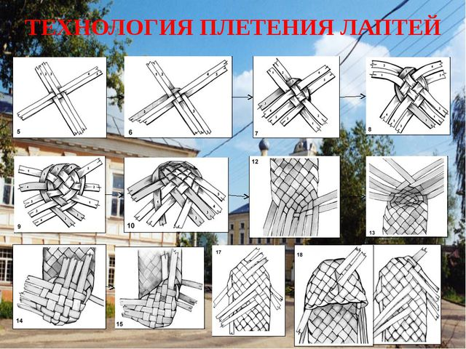

Лапти в устном народном творчестве и играх

Русский народ сложил про лапти массу пословиц, поговорок, загадок, сказок.
Например:
«Мы тоже не лыком шиты» - знаем дело и имеем достоинство.
«Ободрал как липку» - взял непомерно высокую цену.
«Обменял ремешок на лыко» - взял плохое вместо хорошего.
«Надрал лыка» - строго расправился.
«Лыка не вяжет» - пьян, говорит заплетающимся языком.
«Путает, словно кашу в лапти обувает» - путаться в деле, разговоре.
«Звонит в лапоть» - человек, который ничего не делает, слоняется туда-сюда.
« Не всякое лыко в строку» - человек, не разборчивый в словах и делах.
«Лапти плетут» - вяло и плохо работать.
Лапти вошли в традиции и ритуалы народа. Их наполняли снедью, украшали и ставили в подарок домовому.
Русский народ сложил сказки про лапоть: «Лиса и лапоть», «Лапоть, Соломинка и Боб», «Как старуха нашла лапоть» и другие.
Пословицы и поговорки про лапоть.
1. Не берись лапти плести, не надравши лыка.
2. Дом вести - не лапти плести.
3. Только и родни, что лапти одни.
4. Сидит, надувается, три дня в лапти обувается.
5. Сегодня гули, завтра гули, смотри, чтобы в лапти не обули.
6. Ему чёрт лыки дерёт, а он лапти плетёт.
7. Поменял сапоги на лапти.

Частушки про лапти:

1. Эх, лапти мои,
Лапоточки мои.
Огороды вы пахали,
Танцевать сюда попали.

2. Гуляй, Матвей,
Не жалей лаптей
До субботы доживем
Новы лапти наживём.

3. Ах, лапти мои, лапотошечки!
На базаре их купила за картошечки.

4. Попросила я у тятеньки
Резиновых калош
Он принёс лаптей десяток
Выбирай которы хош.

5. Эх, лапти мои,
Носы выстрочены.
Не хотела я плясать –
Сами выскочили.

6. Матвей так плясал,
Что лапти потерял
Чем старые искать,
Лучше новые связать.

Известны также русские народные игры со словом «Лапоть».

Игра «Лапоть».

В середине площадки стоит ведущий и держит в руках длинный шест с лентой. Вокруг шеста обводят круг, диаметром 2,5 метра.
Водящий берёт конец ленты и становится в центре круга. Игроки стоят спиной к водящему. Игроки бросают в круг какой-либо предмет. Повернувшись к водящему, игроки спрашивают: «Сплели лапти?». Водящий отвечает: «Нет!». Играющие спрашивают ещё раз: «Сплели лапти?». Водящий отвечает: «Нет!». Игроки в третий раз спрашивают: «Сплели лапти?», Водящий отвечает: «Сплели!». Тогда дети бегут в круг и стараются забрать свой предмет, а водящий охраняет лапти и старается кого-нибудь запятнать. Тот, кого запятнал водящий, становится на его место. Играющие берут свои предметы и игра повторяется сначала.
Правила:
1. Водящий бегает по кругу, только на длину вытянутой ленты, за круг выбегать ему не разрешается.
2. Если играющему не удалось взять свой предмет, он выходит из игры.
3. Играющим за кругом можно перемещаться из стороны в сторону.
4. Салить играющих водящий может только в круге.
5. Игра проходит веселее, если в круге находятся двое водящих.
Лапти в поэзии

Бурчак Михаил
Взгляни на пару лыковых лаптей,
Они достойны взгляда между прочим.
В наш век среди затейливых вещей
Нет обуви бесхитростней и проще.
Ты не смотри на лапти свысока,
Прервав с досадой умную беседу.
Такие лапти многие века
Носили наши бабушки и деды.
Когда твой прадед юношею был,
Прабабушку он нежно полюбил.
Тогда ходил он на свиданье к ней,
Не чуя под собой лаптей.
В лаптях, нарядна и тиха,
Она встречала жениха,
И он в лаптях казался ей
Прекрасней всех земных царей.
Не упустите счастье впопыхах.
Вот вам одна хорошая примета:
Приходит счастье в лыковых лаптях,
Уходит в лакированных штиблетах.
Вы не спешите лапти сдать в музей,
Пускай хоть пара будет в вашем доме.
Будь, словно лапоть, каждый скромен
И незаметен в простоте своей.
Хоть лапоть и хорош, сам по себе он стоит грош.
Вот почему недаром лаптей бывает пара.
При этом каждый не забудь:
Два лаптя, но единый путь
Заключение

Лапти – самая древняя обувь на Руси. Обуви вообще придавалось огромное значение в древности. Она передавалась из поколения в поколение и означала, что дети идут по пути отцов – наследуют традиции. Если человек ссорился с родней, про него говорили – «сбился с пути». Чтобы вернуть «беспутному» ум-разум, на его ноги следовало надевать старые «фамильные» лапти. Люди верили, что в каждом доме живёт Домовой, который любит подарки. Лапти - один из любимых его подарков. Вешаются они на видном месте, а ночами домовой обувает их, форсит. В знак благодарности он сам перестает шалить, досаждать семье, оберегает жилище и в течение года исполняет одно желание.
Чтение стихотворения:
Ай-люли-люли-люли!
Наши детки в лес пошли,
Лыко собирали,
Да в корзинки клали.
А из лыка наперед
Лапти батюшка сплетет,
Чудо-лапоточки
Для своих сыночков!
Вот так диво - лапотки!
Обуваются сынки,
Вот уже по стежке
Побежали ножки.
Будут деточки гулять,
В новых лаптях щеголять,
По лесу резвиться,
Бегать по водицу!

